**Информация к проекту решения:**

**1.11. Заявитель: ООО «Лидер-Н»**

**Земельный участок:**

**кадастровый номер** **54:35:000000:13102**

площадь 0,5966 га

местоположение: **Октябрьский район**, ул. Татьяны Снежиной, (планшет 2855)

**Зонирование:** зона делового, общественного и коммерческого назначения (ОД-1), подзонаделового, общественного и коммерческого назначения с объектами средней плотности жилой застройки (ОД-1.4).

**Заявленные требования:** *в части уменьшения минимального отступа* ***c 3 м до 0м*** *со стороны   
ул. Татьяны Снежиной;*

**Обоснование согласно заявлению:** *в связи с тем, что рельеф земельного участка является неблагоприятным для застройки*

**Планируется: строительство объекта: «Магазин смешанных товаров, пристроенная трансформаторная подстанция, пристроенная газовая котельная» (1 эт)**

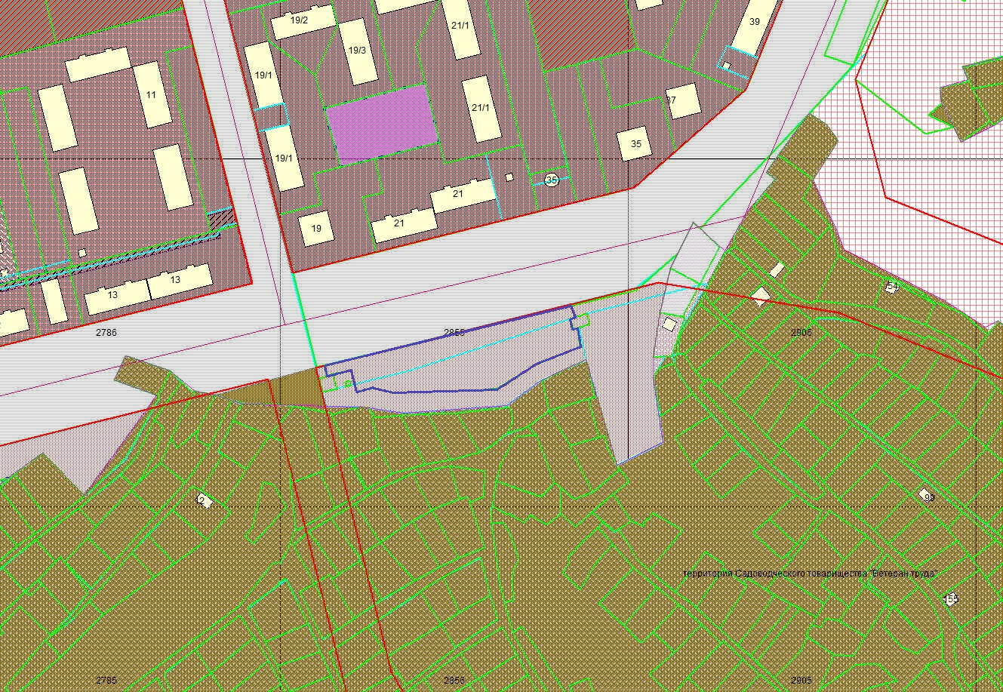

**ОД-1.4**

**54:35:000000:13102**

***0м***